天津中医药大学数字化校园项目验收备忘
天津中医药大学数字化校园项目人事系统基本建设完毕，系统运行稳定，已经基本具备整体验收条件。
后续江苏金智教育信息技术有限公司需配合校方的工作如下：
1.《申请聘任高一级专业技术职务人员基本情况汇总表》实现对于职称评审信息及教职工基本信息的导出，导出内容可任意勾选，并可以导出EXCEL文件；
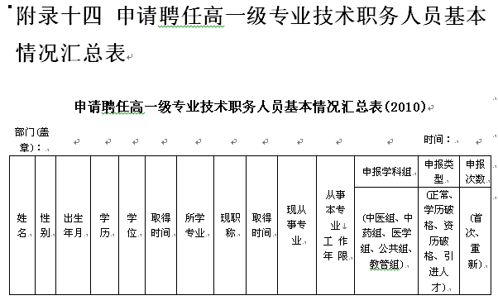
请见《申请聘任高一级专业技术职务人员基本情况汇总表(2012).xls》，附件中的字段为基本字段，除此以外，还需支持相应教职工基本信息的导出，并导出为EXCEL文件；
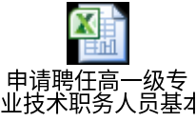
2．教职工基本信息的扩展信息，在审核流程结束后，各职能部门（如：科研处、教务处等）仍可以对扩展信息进行修改或退回给老师修改后再提交。
3．人事系统与科研、教务集成
原需求中不涉及科研集成内容，金智提供数据集成的培训，在不涉及程序修改的情况下，后续由信息办和金智共同完成。
4. 一、二附属医院的用户使用临时工号（附属医院的管理员无法填写），无法填写职称评审信息，
5.《天津中医药大学专业技术职务聘任申报表》某些信息填写一条，但打印报表时出现了多条重复的
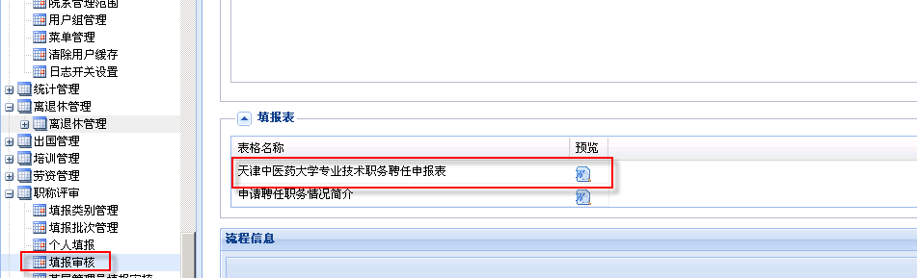
奖惩情况、论文著作、科研课题，只录入一条，但打印时有重复信息。
6. 360浏览器进人事系统时报错，IE10以上兼容性出现问题
6．个人信息-基本信息，年龄字段，需要根据当前年-出生年，得出当年的年年龄。
7．教职工信息维护中的导出功能，需要支持所有基本信息的导出
8．职称评审—个人填报—拟聘职务，
拟聘职务中，所有包含“教学管理”的，全部改为“教育管理”
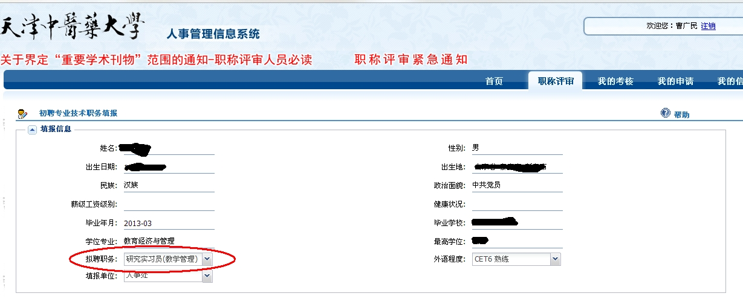

江苏金智教育信息技术有限公司
2014-10-21
校方确认签字：

年 月 日
公司承诺：
1.对于合同中人事系统的所有功能，后续提供技术支持、问题处理等工作，全力保障用户使用。
2.尽快完成整改以上验收备忘中的内容，并与相关负责老师进行功能确认。
3.保障学校职称评审等业务期的顺利进行，提供现场技术服务。

公司确认签字：

江苏金智教育信息技术有限公司
年 月 日

